Presseinformation

90°-Kabeldurchführung für geschütztes, flexibles Kabelmanagement

Die neuen abgewinkelten Schraubrahmen KDS-SR90 von Conta-Clip ermöglichen das Durchführen von Kabeln, Leitungen oder Schläuchen im 90°-Winkel in jedes Gehäuse. Die Durchführungen unterstützen die Biegeradien typischer Leitungen und Rohre und bieten einen effektiven Schutz gegen Staub und Ablagerungen. KDS-SR90 lässt sich in wenigen Handgriffen mit konfektionierten oder unkonfektionierten Leitungen und Schläuchen bestücken. Die beiden abgewinkelten Rahmen der Größen 10/24 und 8/16 können auf die klassischen Ausschnitte der KDS-Serie oder auf Standardausschnitte für schwere Steckverbinder montiert werden. Die Montage erfolgt mit M5-Schrauben am Gehäuse oder Schaltschrank. Zur Abdichtung dienen die regulären Inlays und Dichtelemente der KDS-Baureihe.

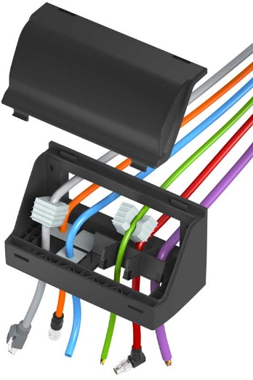
Bild: Die 90°-Kabeldurchführung KDS-SR90 unterstützt ein einfaches, flexibles Verlegen von Leitungen mit Zugentlastung

Durch die werkzeuglos aufrastbare Schnappabdeckung reduziert sich die Montagezeit. Außerdem lässt sich die Abdeckung schnell und einfach entfernen, um ohne Werkzeugeinsatz und weitere Demontage Kabel auszutauschen, zusätzliche Leitungen einzusetzen oder Leitungslängen zu ändern. Aufgrund der hohen Schutzklasse IP66, der Brandklassifikation V-0 „selbstverlöschend“ nach UL 94 sowie der durch Inlays und Dichtelemente gesicherten Zugentlastung und Abdichtung erfüllt KDS-SR90 alle Anforderungen, die an ein sicheres und montagefreundliches Kabelmanagement gestellt werden.
Produktseite: https://conta-clip.com/produkte/kabelmanagement/kabeldurchfuehrungen-fuer-leitungen-mit-und-ohne-stecker/abgewinkelte-kabeldurchfuehrung/#top

Conta-Clip auf der SPS
Nürnberg, 12. – 14. November 2024
Halle 10, Stand 122

Bilder: | kds-sr90_angled_cable_entry_explo | Zeichen: | 1330
Dateiname: | 202407019_pm_90-grad-kabeldurchfuehrung | Datum: | 16.10.2024
Tags: | Kabeldurchführung, Kabelmanagement, Zugentlastung
Über CONTA-CLIP
CONTA-CLIP zählt zu den bedeutendsten Herstellern von elektrischen/elektronischen Verbindungselementen und Kabelmanagementsystemen in Europa. Das mittelständische Unternehmen mit Sitz in Hövelhof (NRW) produziert seit 1978 elektrische und elektronische Verbindungstechnik für die Prozess- und Industrieautomation, schwerpunktmäßig für die Branchen Bahntechnik, Fördertechnik, Gebäudeautomation, Klimatechnik, Maschinen- und Anlagenbau, Mess-, Steuer- und Regeltechnik, Schalttafelbau, Schiffbau, Transformatorenbau und Umwelttechnik. Die Produktbereiche des Unternehmens untergliedern sich in die Sparten CONTA-CONNECT für elektrische Verbindungstechnik, CONTA-CABLE für Kabelmanagementsysteme, CONTA-ELECTRONICS für Elektronik und CONTA-CON für Leiterplattenverbinder. Neben seinen Produkten bietet CONTA-CLIP auch Dienstleistungen bei der Gehäusebearbeitung, der Klemmleistenmontage, der Komponentenbedruckung und der kundenspezifischen Elektronik an.
Kontakt:  CONTA-CLIP  Verbindungstechnik GmbH  Christian Quade  Otto-Hahn-Straße 7  33161 Hövelhof  Tel.: 05257 / 9833 - 172  E-Mail: christian.quade@conta-clip.de  Internet: www.conta-clip.com |  | gii die Presse-Agentur GmbH  Christburger Straße 41  10405 Berlin  Tel.: 030 / 538 965 - 0  E-Mail: info@gii.de  Internet: www.gii.de

